68099Ⅱ精密打击器简易操作指南

仪器介绍
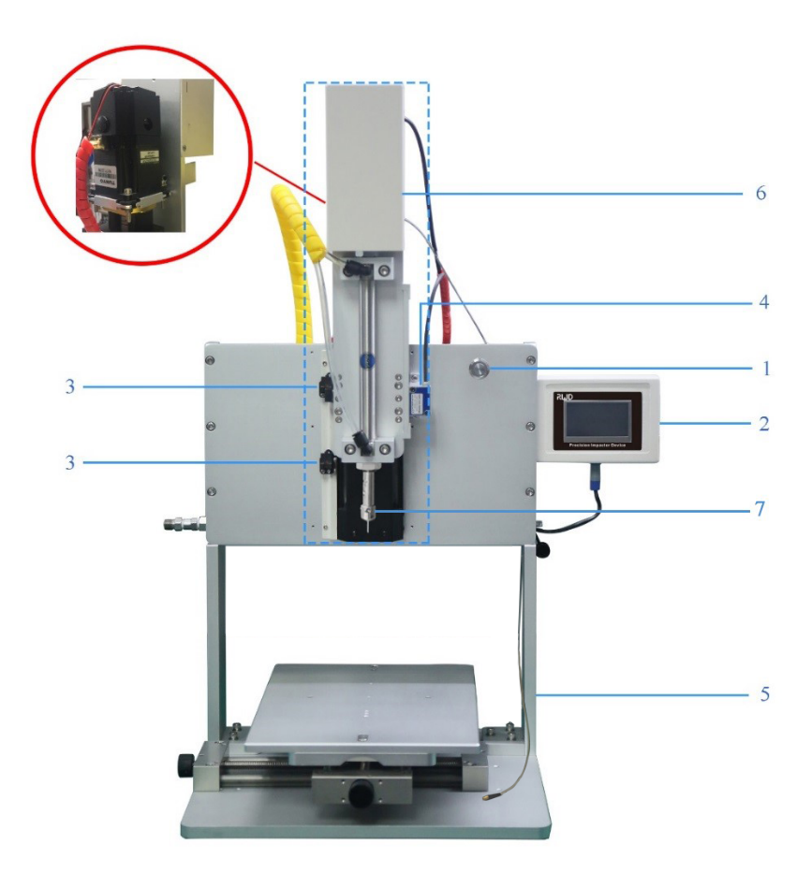
编号 | 名称 | 功能描述
1 | 电源开关 | 设备电源总开关
2 | 触摸液晶屏 | 控制操作、显示、参数设置等均在触摸屏上完成
3 | 上、下限位开关 | 限定机架的上下移动位置
4 | 磁栅位移传感器 | 检测机架的移动位移，主要实现打击深度的控制
5 | 动物校零传感器 | 接触式传感器实现打击零界面校准
6 | 电机驱动部件 | 运动组件（如图中虚线框所示）驱动装置
7 | 打击头转接件 | 用于连接校零装置和打击头

产品操作流程
- 设备的连接与开机：连接氮气瓶、减压阀（0.68~0.8MPa）、打击器、管路等，确认打击器的运动部件下方无障碍物，打开电源开关进入初始化界面。
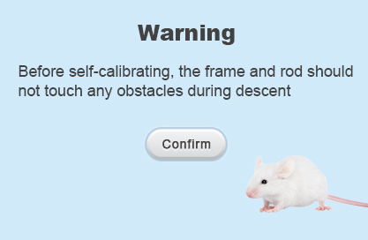
- 校零装置的安装与拆卸：当界面出现“校零装置”安装提示时，根据提示内容安装、拆卸校零装置，进入主界面。
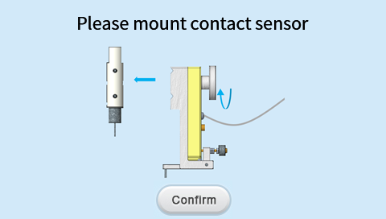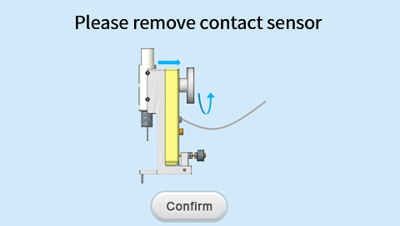
- 实验参数设置：点击“Experiment Settings”进入参数设置界面，完成打击速度、打击深度、停留时间的设置。
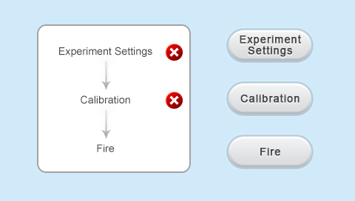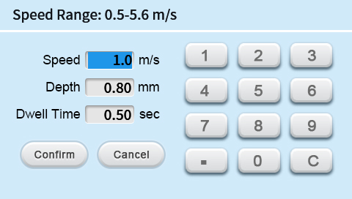
- 零点校准：参数设置完成后，进行零点校准设置。点击“Calibration”进入到零点校准界面，然后点击“上下移动按键”完成组织表面的零点校准，根据提示完成零点校准，并拆下“校零装置”。点击“Confirm”返回主界面。
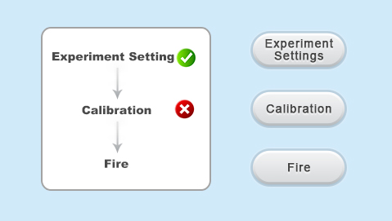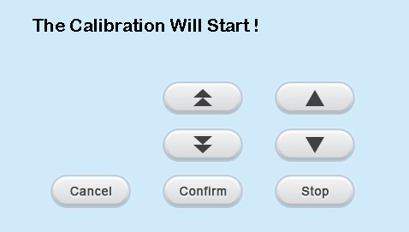
- 执行打击：完成参数设置、组织零点校准两步操作后，点击“Fire”按键执行打击操作，并对损伤参数及操作安全进行再次确认，打击完成后显示实验结果界面。
重复上述步骤1)~5)，继续执行下一只动物的损伤造模实验。
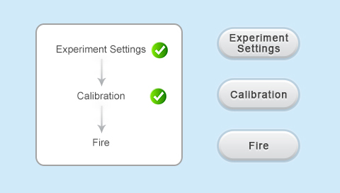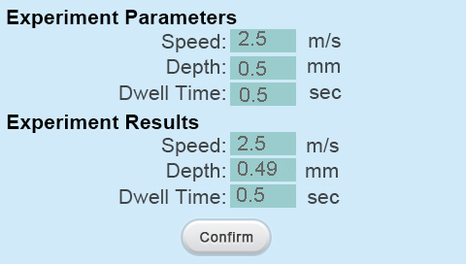

使用注意事项、日常维护
- 单点速度校准：打击器在执行正式动物造模实验之前，建议执行“单点速度校准”步骤，以保证打击速度的准确性。
具体方法为：参数设置界面输入“888888”后，输入实验需要用到的速度值，点击“Calibration”进行单点速度校准，直至显示校准成功“SUCCESS”。
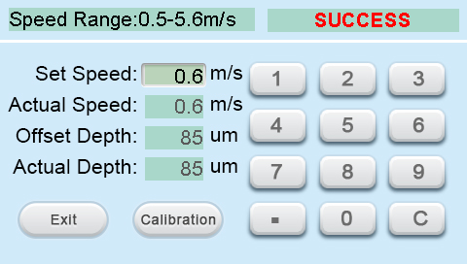
- 设备的存放：本设备的存放应该远离水源，放于通风、温湿度相对恒定的位置，避免腐蚀液体、易燃易爆液体等化学药品接触。设备使用时应该放置于坚固、平稳的平台或桌面，保证机器使用过程中的稳固性。
校零装置的存放：校零装置属于精密部件，在使用过程注意轻拿轻放，使用结束后建议收纳或放于安全位置，避免产生铜丝断裂而影响设备的使用。
- 设备的清洁与维护：使用干布和75%消毒酒精进行清洁消毒，擦拭完需要保证设备的干燥，保证设备使用安全。
- 设备使用安全注意事项：打击器在运行过程中，务必要保证打击头下方没有任何障碍物。同时也要保证实验人员身体部位需要确保远离打击头下方区域，保证实验人员及机器的安全使用。

